西北师范大学官网仿制实验报告

# 实验目的

1. 掌握传统表格布局技术在复杂门户网站中的应用

2. 实现高校官网典型功能模块的精准结构还原

3. 探索传统布局与现代网页设计元素的融合方法

# 实验环境

|  |  |
| --- | --- |
| 类别 | 配置说明 |
| 开发工具 | VS Code |
| 测试浏览器 | Chrome / Edge |
| 核心技术 | HTML5 Table布局 + CSS |
| 辅助技术 | JavaScript |
| 分辨率测试 | 1920×1080 / 1440×900 |

# 页面核心功能实现

## 导航栏和第一屏

页面核心功能的实现主要体现在整体布局与功能模块的精准还原上。本网站通过多层嵌套表格实现了复杂门户页面的分区效果，头部区域采用双行结构，上层提供教师、学生、校友等不同用户的快捷入口，下层则集合学校概况、学院设置、教育教学、科学研究等核心导航模块，保证了信息架构的清晰与层级分明。

同时，页面顶部加入了全屏背景视频，配合 JavaScript 滚动侦测机制，使导航栏在用户下滑时自动切换为实色背景，从而提升了交互的层次感与沉浸感。

所有导航与按钮均通过<a>标签实现键盘可访问性。<video>标签启用muted autoplay loop，避免打扰用户。

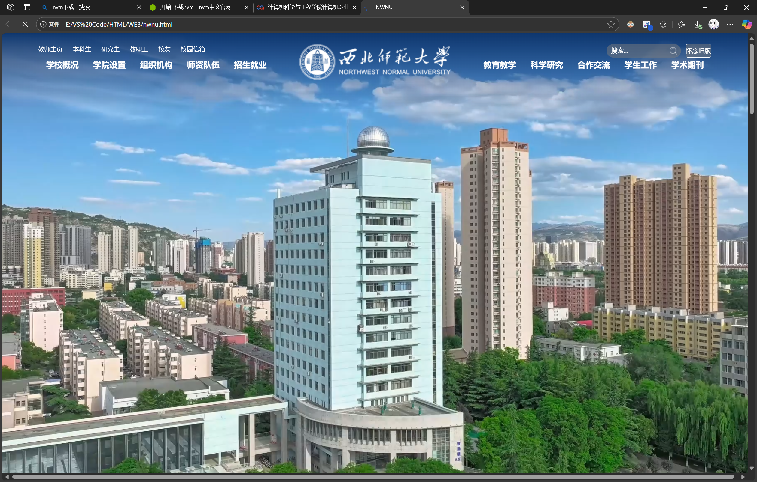

## 学校新闻通知页

新闻中心部分延续三栏式设计：左侧以大图突出焦点新闻，中间以文字新闻列表展现即时动态，右侧则以公告与学术通知为主。日期标签采用样式化的数字块展示，强化了用户对时间的感知。

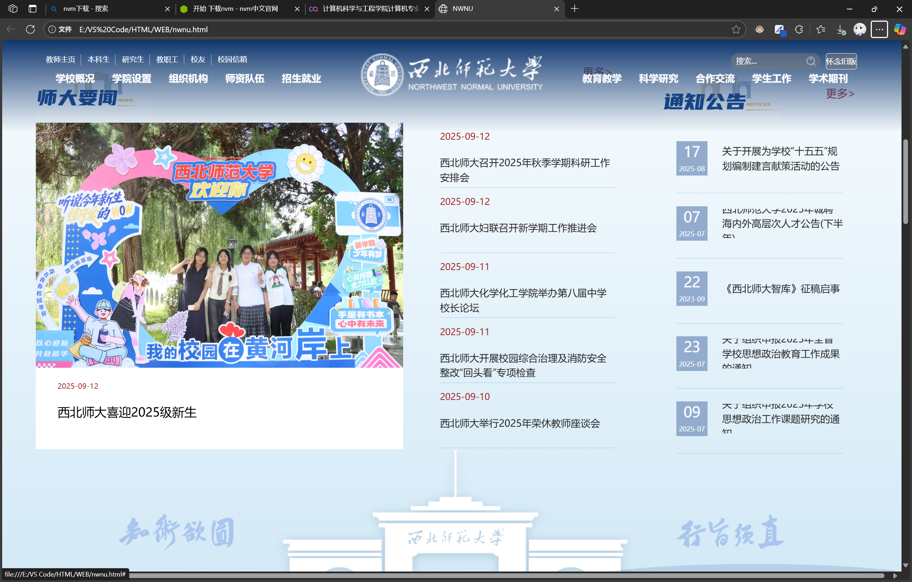

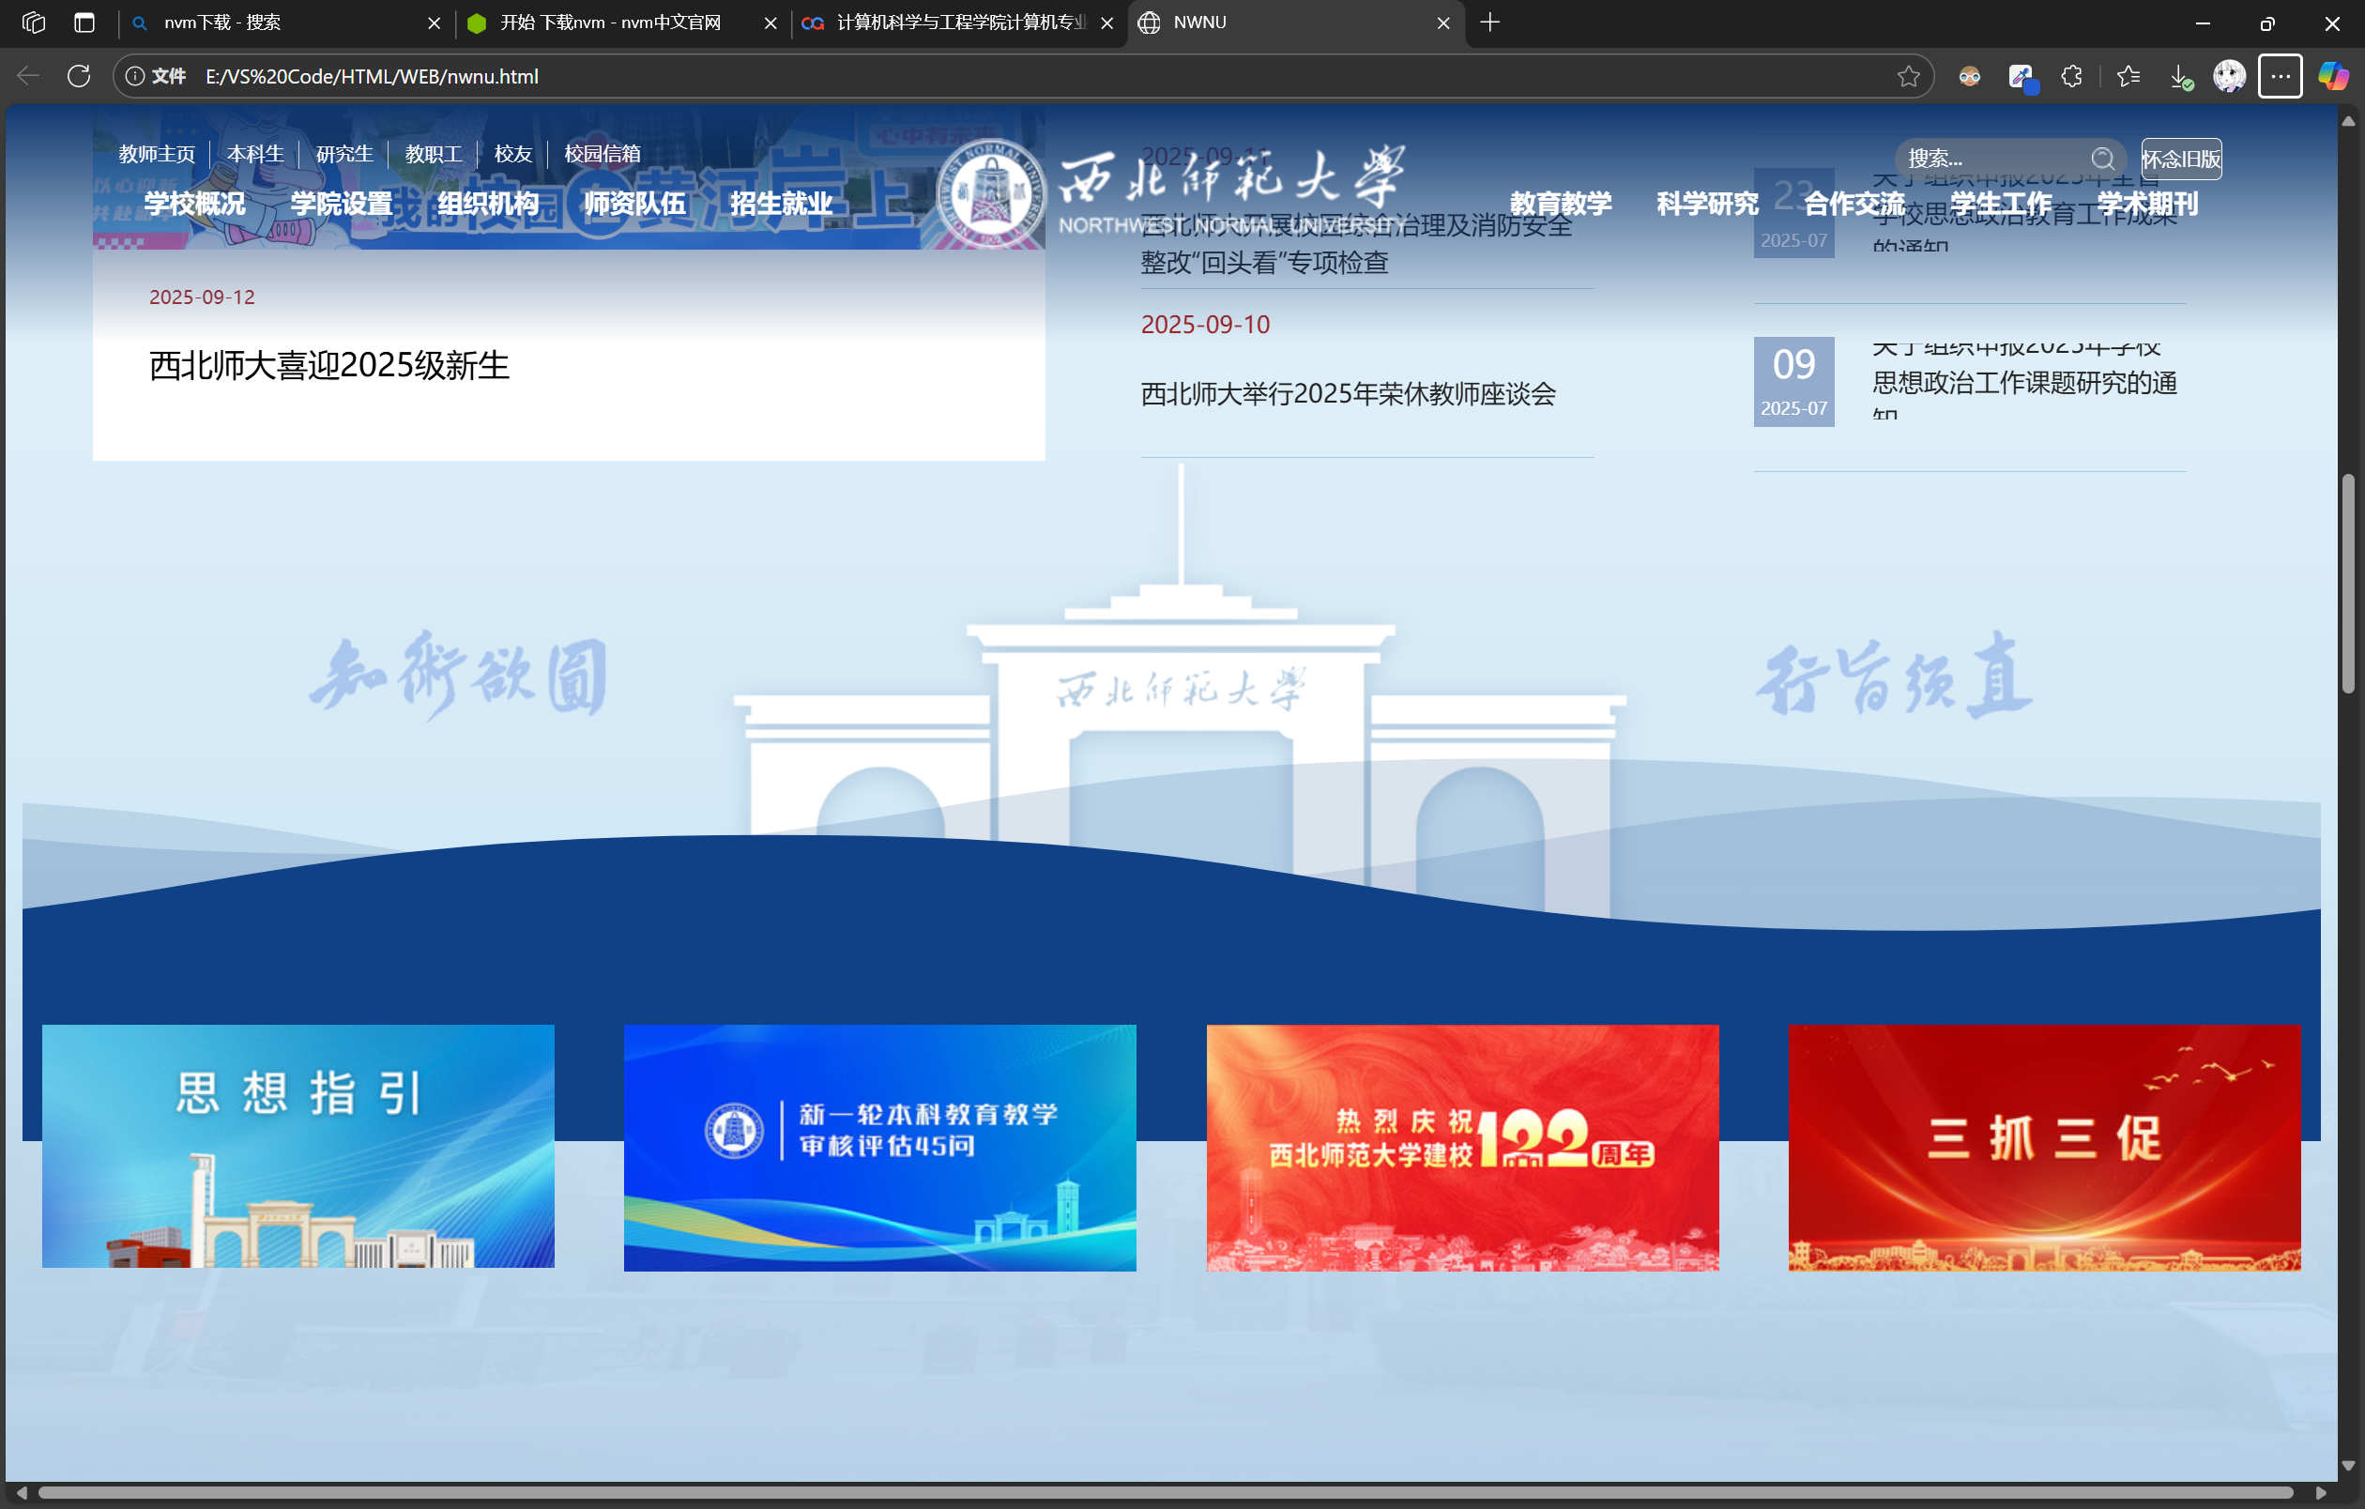

## 校历和讲座页

校历服务模块通过三层嵌套表格构建，既实现了月份与日期的清晰排布，又通过红点标识重要事件，配合高亮显示当前日期，使用户能够快速掌握校内的学术与行政安排。

可视化校历通过三层表格嵌套实现：外层控制响应式布局（占比35%）、中层处理月份切换与按钮交互、内层构建7列标准日历。日期单元格采用<td class="dot">实现红点事件标记（单日最多3个提示），跨月份日期通过灰度样式降级处理，当前日期高亮显示并支持点击交互。

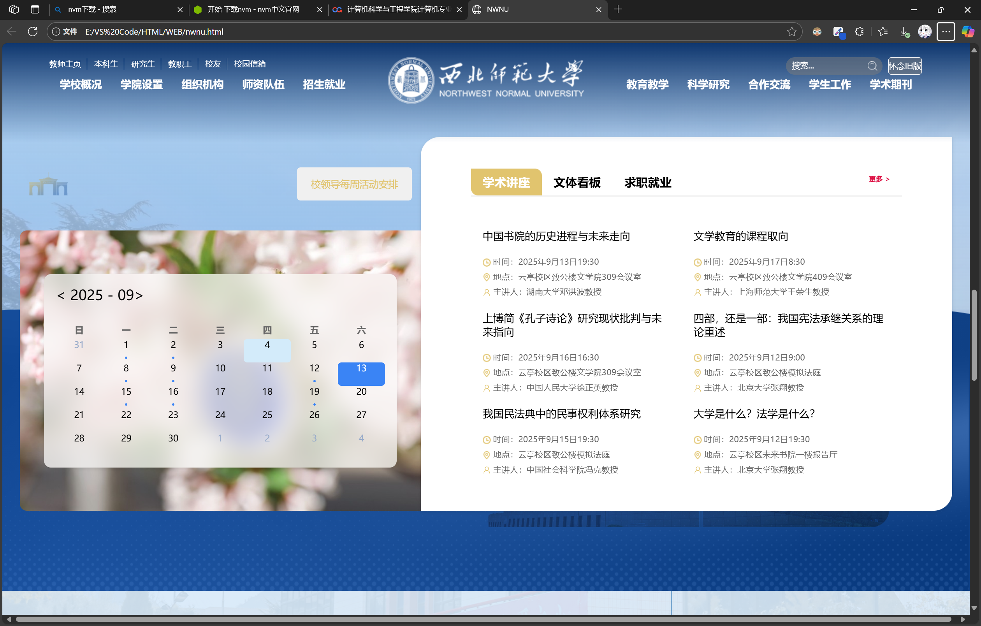

## 学术科研页

学术科研模块在页面中采用左右双栏的结构布局，充分体现了表格在内容分区与图文混排中的优势。左栏以“成果推介”为核心，展示最新的科研成果，右栏则主要承担“项目申报”的功能。

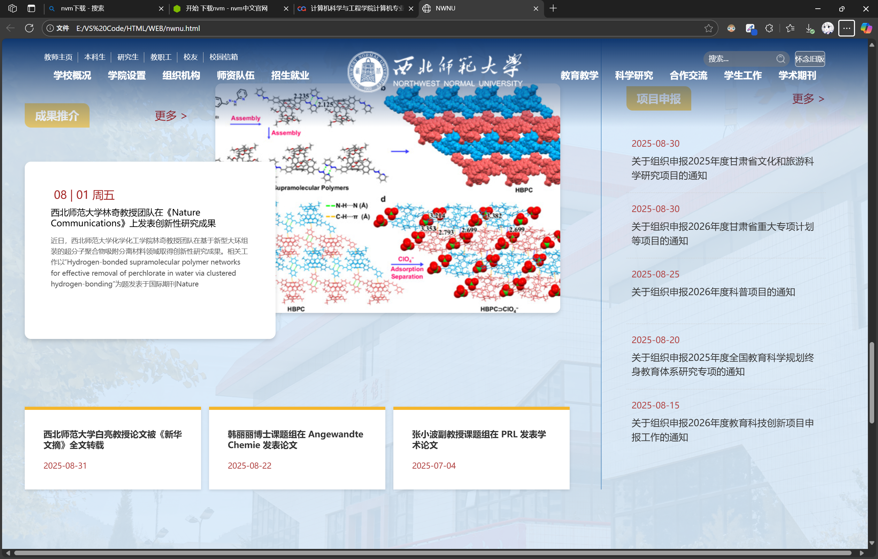

## 融媒体页

融媒体模块采用复合表格架构：左栏媒体LOGO墙、中栏集成视频新闻与校报入口（2:1图文比例）、右栏专题报道区。视频元素通过<td colspan>实现跨列布局，校报入口采用CSS遮罩层实现悬浮展开效果，所有媒体元素均严格遵循表格对齐规范。

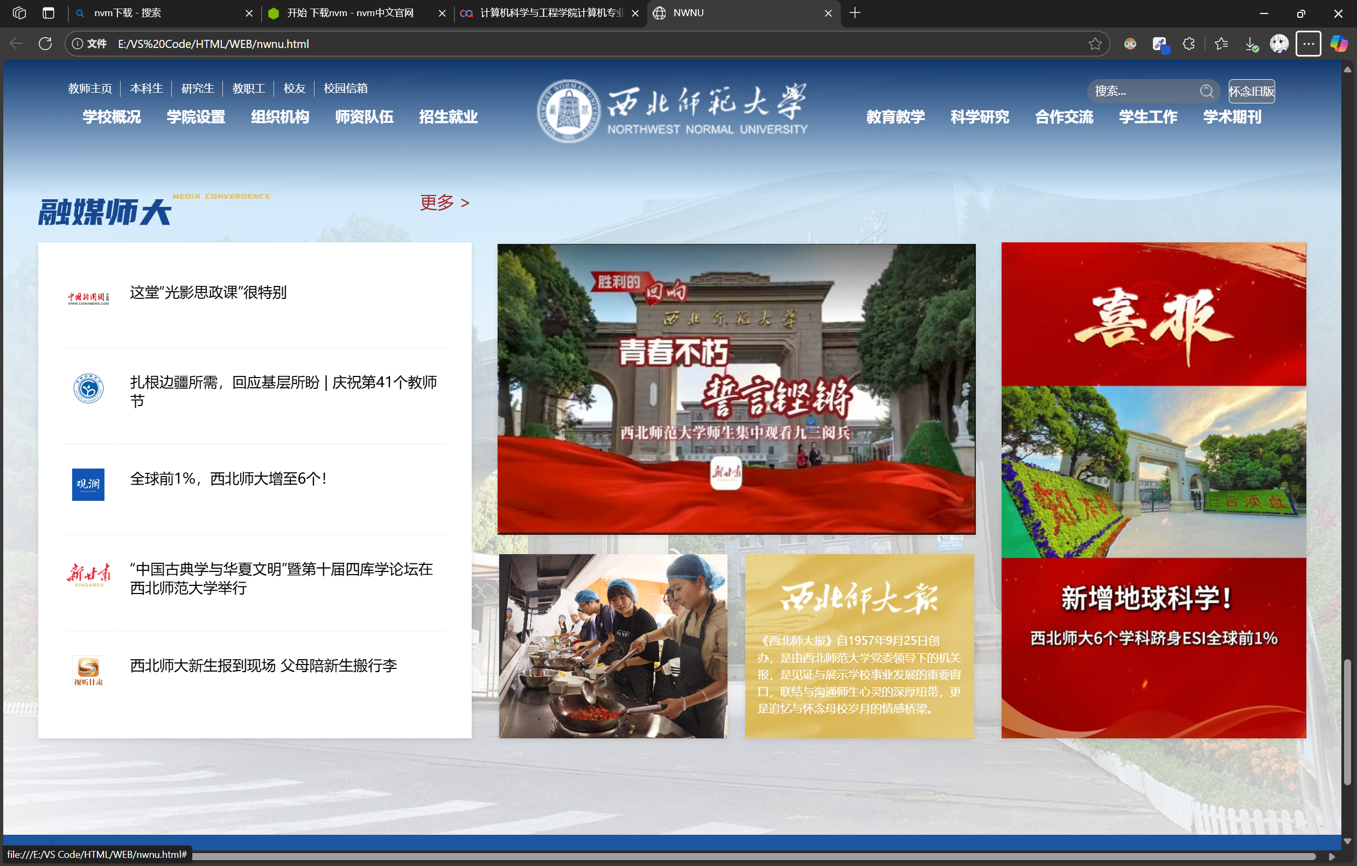

## 页脚

底部信息通过三列式表格构建，包含：标识区（校徽）、联系信息区（地址/邮编/电话的图标化呈现）、快速通道区（邮件/校外访问/校历入口）。版权信息栏独立成行，严格遵循<table>合并单元格规范实现跨列布局。

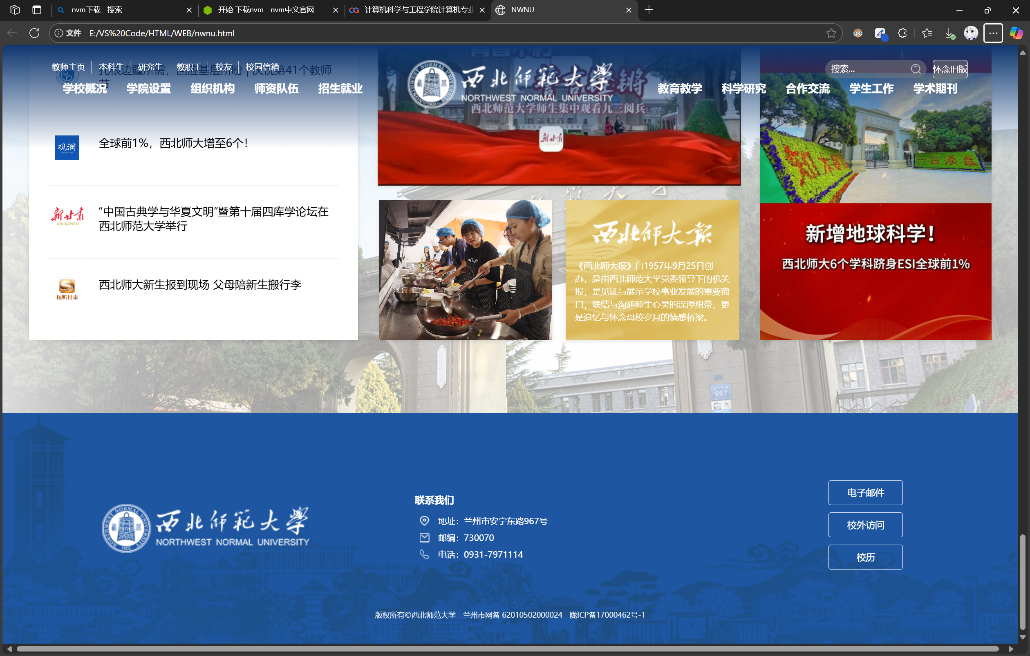

# 视觉设计与样式控制

1. 使用线性渐变背景与纯色切换，实现导航栏滚动过渡的自然效果。

2. 引入 clamp() 函数动态调整基础字体大小，保证在不同设备上的可读性。

3. 采用响应式媒体查询，在平板与手机端自动调整导航与布局，提升小屏体验。

4. 利用 backdrop-filter 和半透明背景打造毛玻璃效果，提升现代感与层次感。

5. 新闻与卡片区域广泛应用 hover 动效与渐变遮罩层，增强用户交互反馈。

# 实验总结

本实验通过对西北师范大学官网的仿制，全面展示了传统表格布局技术在复杂门户网站中的应用价值。实验过程中，不仅准确还原了高校官网的多层次信息架构与主要功能模块，还在导航、新闻、校历、融媒体、科研和页脚等部分展现了表格布局在对齐、分区与兼容性方面的优势。

总结来看，表格布局优点在于结构稳定性强、跨浏览器兼容性好，尤其适用于信息量大、板块复杂的门户网站。其不足在于移动端响应式表现有限，因此需结合Flex与Grid等现代布局方式以提升灵活性和用户体验。

本实验不仅加深了对表格布局原理和应用的理解，也锻炼了在复杂页面中融合传统技术与现代设计的能力，为后续前端开发与实践积累了宝贵经验。